Правительство Тверской области
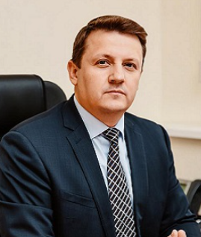
Скорый Алексей Владимирович
Руководитель аппарата Правительства Тверской области

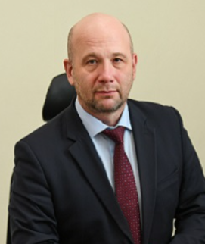
Белорусов Владислав Анатольевич
Заместитель Председателя Правительства Тверской области
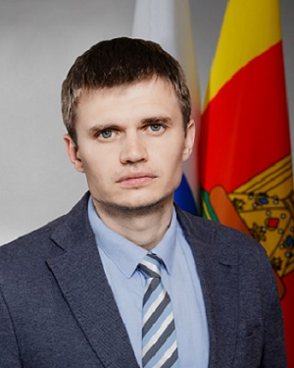
Егоров Иван Игоревич
Заместитель Председателя Правительства Тверской области - Министр экономического развития Тверской области
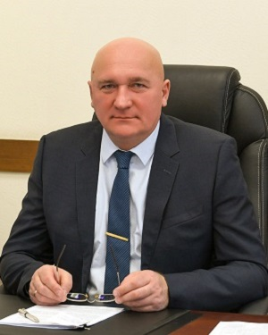
Лежников Сергей Борисович
Заместитель Председателя Правительства Тверской области
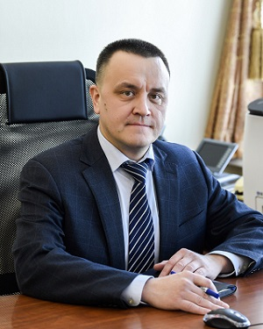
Морозов Евгений Васильевич
Заместитель Председателя Правительства Тверской области
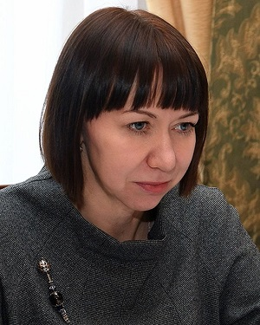
Подтихова Марина Ивановна
Заместитель Председателя Правительства Тверской области - Министр финансов Тверской области
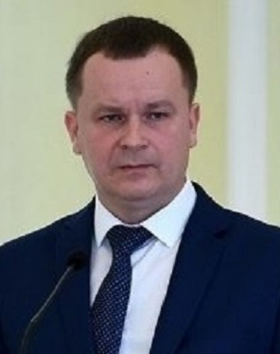
Цветков Александр Иванович
Заместитель Председателя Правительства Тверской области - Министр энергетики и жилищно-коммунального хозяйства Тверской области

